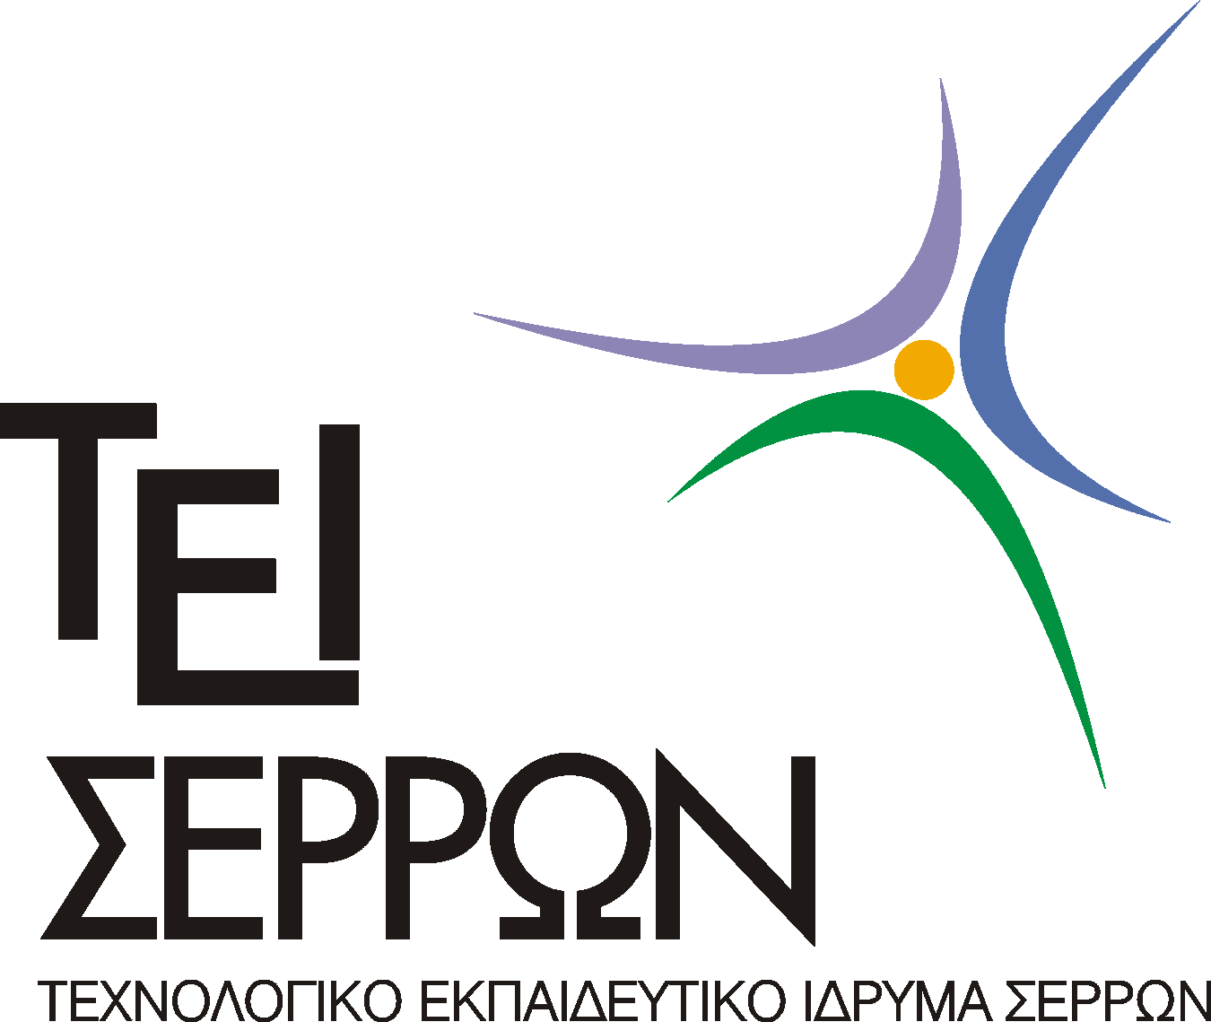

ΤΜΗΜΑ ΛΟΓΙΣΤΙΚΗΣ & ΧΡΗΜΑΤΟΟΙΚΟΝΟΜΙΚΗΣ

ΑΝΑΚΟΙΝΩΣΗ ΑΠΩΛΕΙΑΣ ΤΑΥΤΟΤΗΤΑΣ

Σέρρες 3-9-2014

Η Ταυτότητα του σπουδαστή Χατζηγεωργίου Γεωργίου του Δημητρίου και της Ειρήνης βρίσκεται στη Γραμματεία του Τμήματος.

Από τη Γραμματεία

